**ĐẠI HỌC CẦN THƠ**

**TRƯỜNG CÔNG NGHỆ THÔNG TIN VÀ TRUYỀN THÔNG**

**PHÁT TRIỂN ỨNG DỤNG WEB**

Mã lớp học phần: CT449 – 03

Báo cáo

**THỰC HÀNH BUỔI 1:**

**ỨNG DỤNG CONTACTBOOK - BACKEND**

**Giảng viên hướng dẫn: Sinh viên thực hiện:**

ThS.Nguyễn Minh Trung Khưu Thị Bích Ngọc

MSSV: B2203514

**Học kỳ II, 2023 – 2024**

**MỤC LỤC**

1. Yêu cầu: 3

2. Thực hành: 3

Bước 0. Cài đặt node và git 3

Bước 1. Tạo ứng dụng Node: 3

Bước 2. Quản lý mã nguồn dự án với git và GitHub 5

Bước 3. Cài đặt Express: 5

Bước 4. Định nghĩa Controller và các route: 6

Bước 5. Cài đặt xử lý lỗi: 8

3. Kết quả: 9

4. Link đến GitHub dự án: 9

# Yêu cầu:

Chúng ta sẽ xây dựng ứng dụng Quản lý danh bạ theo mô hình Ứng dụng trang đơn (SPA) sử dụng công nghệ Node, Express, MongoDb phía backend (API server) và Vue phía frontend (GUI). Trong buổi thực hành 1 và 2, chúng ta sẽ xây dựng backend cho ứng dụng. Server của ứng dụng sẽ phải hỗ trợ các yêu cầu sau:

* POST /api/contacts : tạo một liên hệ (contact) mới
* GET /api/contacts : trả về tất cả các liên hệ trong CSDL
* DELETE /api/contacts : xóa tất cả các liên hệ
* GET /api/contacts/favorite : trả về các liên hệ được yêu thích
* GET /api/contacts/<contact-id> : trả về thông tin một liên hệ dựa trên id
* PUT /api/contacts/<contact-id> : cập nhật một liên hệ dựa trên id
* DELETE /api/contacts/<contact-id> : xóa một liên hệ dựa trên id
* Yêu cầu đến URL không được định nghĩa : thông báo lỗi 404 "Resource not found"

Một liên hệ gồm các trường thông tin sau: name (chuỗi), email (chuỗi), address (chuỗi), phone(chuỗi), favorite (true/false). **Định dạng chung cho dữ liệu trao đổi giữa client và server là định dạng JSON**. Mã nguồn được quản lý bởi git và upload lên GitHub.

Yêu cầu cho báo cáo thực hành: File báo cáo cần nộp là file PDF trong đó có ghi thông tin mã sinh viên, họ tên, lớp học phần cùng với hình minh họa tại các bước kiểm tra kết quả thực thi (không cần chụp hình mã nguồn). Cuối file báo cáo ghi đường link đến GitHub mã nguồn của dự án mà bạn tạo.

Hai buổi của phần backend làm chung vào một file báo cáo.

# Thực hành:

## Cài đặt node và git

* Node: Tải và cài đặt thông qua <https://nodejs.org/en/download/>



* Git: Tải và cài đặt thông qua <https://git-scm.com/download/win>



## Tạo ứng dụng Node:

* Tạo thư mục dự án:

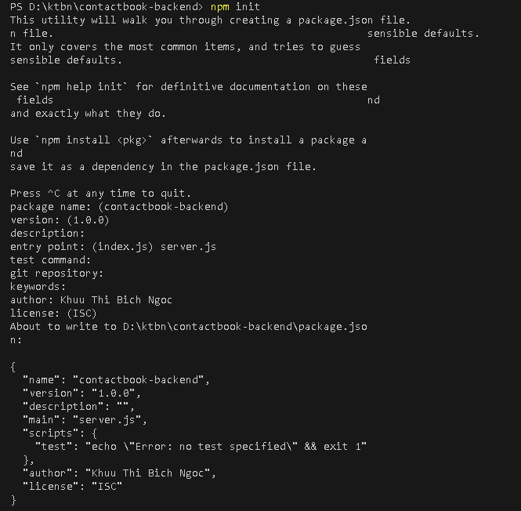

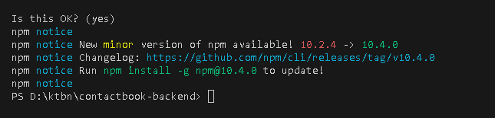

* Cài đặt các package cần thiết:

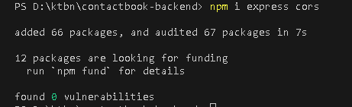

## Quản lý mã nguồn dự án với git và GitHub

* Tạo .gitignore và thực hiện lệnh git status sẽ có 3 tập tin chưa được quản lý bởi git là .gitignore, package-lock.json và package.json.

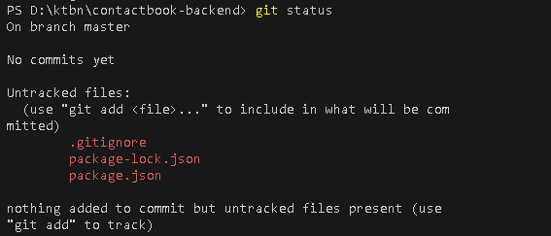

* Sau khi cho git quản lý 3 tập tin trên:

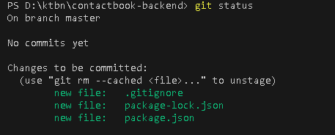

Các tập tin đã được tải lên GitHub:

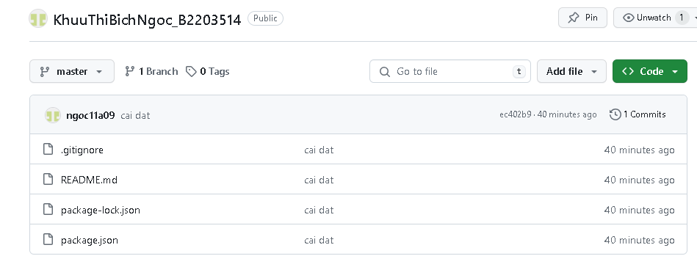

## Cài đặt Express:

* Chạy server bằng lệnh node server.js



* Cài gói hỗ trợ nodemon và thay đổi cấu hình mục script, chạy server bằng lệnh npm start

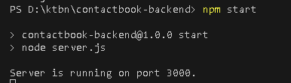

Kết quả:

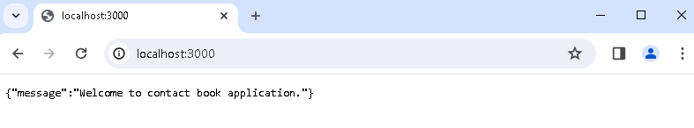

Kiểm tra xem có còn bỏ sót tập tin nào không bằng lệnh git status và commit:

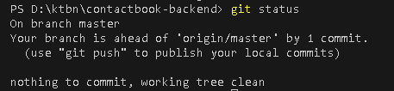

## Định nghĩa Controller và các route:

Định nghĩa các route quản lý liên hệ được hỗ trợ bởi ứng dụng web. Mỗi route là sự kết hợp của đường dẫn, phương thức HTTP (GET, POST, PUT, DELETE) và đoạn code xử lý.

Các kết quả sau khi test trên Posman:

* Phương thức GET của <http://localhost:3000/api/contacts/favorite>:

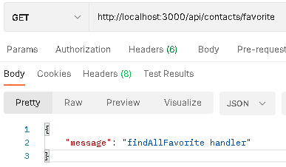

* Phương thức GET của <http://localhost:3000/api/contacts/>

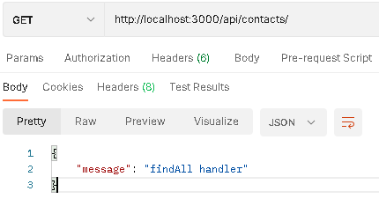

* Phương thức POST của <http://localhost:3000/api/contacts/>

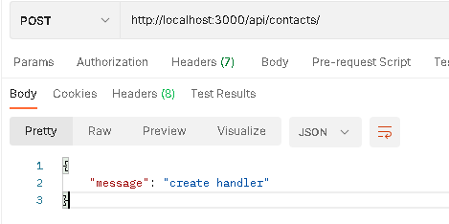

* Phương thức DELETE của <http://localhost:3000/api/contacts/>

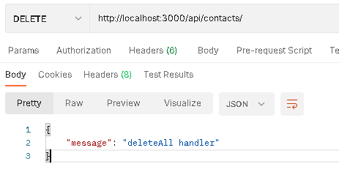

* Phương thức GET của <http://localhost:3000/api/contacts/:id>

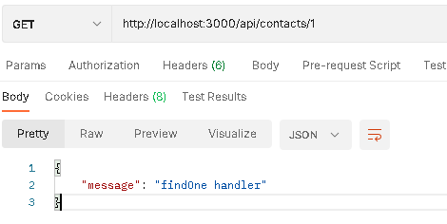

* Phương thức PUT của <http://localhost:3000/api/contacts/:id>

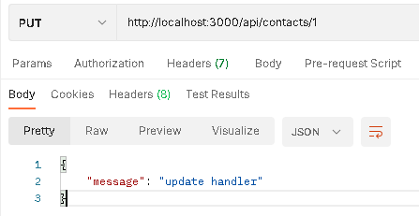

* Phương thức DELETE của <http://localhost:3000/api/contacts/:id>

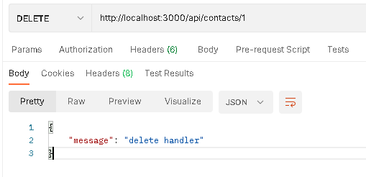

## Cài đặt xử lý lỗi:

Sử dụng HTTP client Postman và gửi yêu cầu đến một URL không được định nghĩa trong ứng dụng, kiểm tra nhận được lỗi 404 và thông báo "Resource not found".

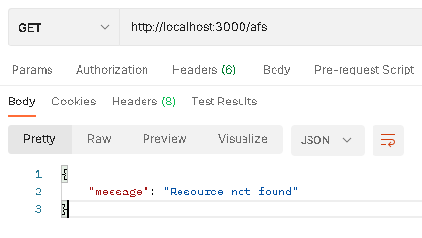

# Kết quả:

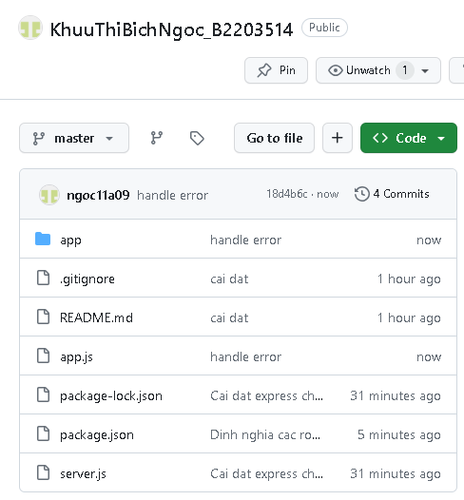

# Link đến GitHub dự án:

<https://github.com/ngoc11a09/KhuuThiBichNgoc_B2203514.git>